三亚市天涯区北京神州汽车租赁有限公司三亚分公司“ 1·30” 一般火灾事故

调查报告

三亚市天涯区政府事故调查组
2026 年5 月27 日

目录

一、事故基本情况 2
（一）事故场所基本情况 2
（二）涉事车辆基本情况 4
（三）涉事单位基本情况 4
（四）涉事人员基本情况 5
（五）事故发生经过 6
（六）事故现场情况 7
（七）人员伤亡和直接经济损失情况 12
（八）天气情况 12
二、事故应急处置及评估情况 12
（一）事故信息接报及响应情况 12
（二）事故现场应急处置情况 12
（三）善后情况 12
（四）事故应急处置评估 13
三、事故原因分析 13
（一）直接原因分析 13
（二）其他可能因素排除 14
（三）间接原因分析 14
四、延伸调查情况 15
（一）基层属地管理责任落实不到位 15
（二）行业监管与执法履职不力 15
（三）企业安全生产主体责任严重悬空 16
五、对有关责任单位和责任人员的处理建议 16
（一）有关责任单位的责任认定及处理建议 16
（二）有关责任人员的责任认定及处理建议 18
六、事故防范和整改措施 20
（一）加强源头管控，压实属地责任 21
（二）强化监管协同，深化整治成效 21
（三）压实主体责任，落实防范措施 21
（四）聚焦重点群体，精准宣传教育 21

三亚市天涯区北京神州汽车租赁有限公司
三亚分公司“ 1·30” 一般火灾事故
调查报告

2026年1月30日13时55分，三亚市天涯区机场路北京神州汽车租赁有限公司三亚分公司临时露天停车场发生火灾事故。此次火灾无人员伤亡，烧毁车辆62辆、烧损6辆，直接经济损失682.65万元，经核定为一般火灾事故。
事故发生后，省、市、区各级党委、政府高度重视并作出批示，要求查明原因、严肃追责、严防同类事故发生。根据《中华人民共和国消防法》《中华人民共和国安全生产法》（国家主席令第88号）、《生产安全事故报告和调查处理条例》（国务院令第493号）、《海南自由贸易港消防条例》等有关法律法规开展处置工作。天涯区人民政府于2026年2月3日成立事故调查组。由区委常委、区政府常务副区长符启川任组长，区政府副区长、三亚市公安局天涯分局局长陈翊逵、区应急管理局局长杨仁强、区消防救援局局长吴奇明、区交通运输局局长刘军任副组长。成员单位由三亚市公安局天涯分局、区应急管理局、区消防救援局、区交通管理局、三亚市自然资源和规划局天涯分局、三亚市综合行政执法局天涯分局、区农业农村局等部门人员组成。
事故调查组下设火灾调查组、管理责任组和综合工作组3个工作小组，抽调各成员单位专业人员参与。事故调查组秉持“四不放过”及“科学严谨、依法依规、实事求是、注重实效”的原则，通过现场勘查、资料调阅、人员问询、走访调研等方式，全面查明事故经过、原因及经济损失，认定事故性质和相关责任，提出责任追究建议，并针对暴露出的问题制定防范整改措施。
经调查认定，三亚市天涯区机场路北京神州汽车租赁有限公司三亚分公司“1·30”一般火灾事故，是因土地违法流转、违规口头转租工商企业、擅自改变土地农业用途、违规设为临时停车场，且消防安全主体责任不落实引发的一般火灾事故，该火灾事故等级以《火灾统计管理规定》进行认定。现将具体情况报告如下：
一、事故基本情况
（一）事故场所基本情况
起火地点为天涯区机场路北侧临时露天停车场，场地南北长约44.8米、东西长约96.6米，北侧毗邻中国石化三亚机场路充电站，东、南侧临市政道路，西侧为单层简易板房。
该地块属天涯区桶井村委会凤凰第一、二、三村民小组集体所有，土地性质为农业用地。2023年8月1日，王某承租该地块19亩，约定租期20年、用途为农业生产；2026年1月15日，王某在未备案、未签订书面合同、未经批准情况下，与北京神州汽车租赁有限公司三亚分公司达成口头协议，违规将农用地改为商业车辆停放场地，费用按半月结算。

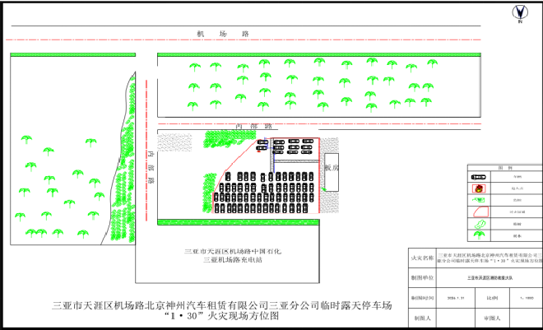
图 1 方位图
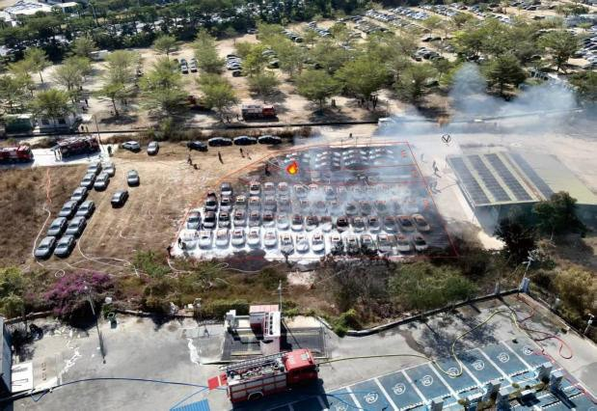
图 2 平面图

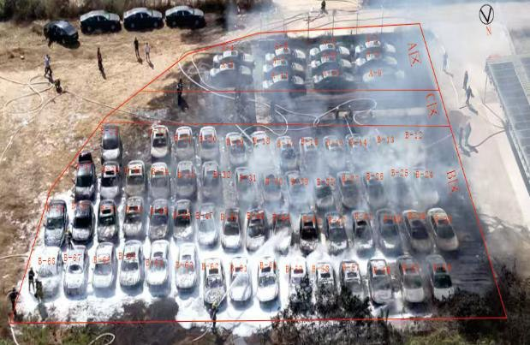
图 3 现场俯视图
（二）涉事车辆基本情况
本次火灾共烧毁大众帕萨特出众款280TSI商务版燃油车62辆、烧损6辆。该批车辆由上海国际汽车城新能源汽车运营服务有限公司（环球车享汽车租赁有限公司旗下子公司）购置，由环球车享（三亚）汽车租赁有限公司登记上牌，委托北京神州汽车租赁有限公司三亚分公司运营管理。2026年1月16日涉事车辆陆续进场停放，火灾发生时现场共停放车辆112 辆，其中大众帕萨特104辆、大众探岳8辆。
（三）涉事单位基本情况
1.北京神州汽车租赁有限公司三亚分公司，2007年 10 月31 日注册成立，统一社会信用代码 91460200665131240H，法定代表人刘某某1，经营范围包含汽车租赁、停车服务等，系事故场地实际使用单位及涉事车辆运营管理单位。
2.环球车享（三亚）汽车租赁有限公司，成立于 2017 年 8月 17 日，统一社会信用代码 91460200MA5RJNYY1T，法人代表顾某某，经营范围：小微型客车租赁经营服务、机动车修理和维护、停车场服务、社会经济咨询服务、汽车零配件批发、汽车零配件零售、汽车零部件及配件制造、新能源汽车整车销售、代驾服务等汽车服务（除许可业务外，可自主依法经营法律法规非禁止或限制的项目），系损毁车辆权属单位。
3.凤凰第一、二、三村民小组股份经济合作社：涉事土地所有权方，负责人分别为符某某1、符某、符某某2。
4.桶井村委会：属地基层管理单位。
（四）涉事人员基本情况
1.刘某某1，男，47岁，北京神州汽车租赁有限公司三亚分公司的法定代表人。
2.苏某1，男，31岁，北京神州汽车租赁有限公司三亚分公司负责人。
3.陈某某，男，32岁，北京神州汽车租赁有限公司三亚分公司资产部负责人，组织人员在现场开展车辆加油和资产移交。
4.王某，男，60岁，为着火场地的使用人，与凤凰第一、二、三村民小组股份经济合作社签订土地使用合同，向北京神州汽车租赁有限公司三亚分公司提供车辆停放场地。
5.谭某某1，男，23岁，北京神州汽车租赁有限公司三亚分公司聘用的车辆驾驶临时工，在现场参与车辆加油，在起火部位有吸烟的情形。
6.谭某某2，男，30 岁，北京神州汽车租赁有限公司三亚分公司聘用的车辆驾驶临时工，在现场停留并参与挪车。
7.刘某某2，男，35 岁，北京神州汽车租赁有限公司三亚分公司聘用的车辆驾驶临时工，在现场参与挪车。
8.李某1，男，24 岁，北京神州汽车租赁有限公司三亚分公司聘用的车辆驾驶临时工，在现场停留并参与挪车。
9.苏某2，男，27 岁，北京神州汽车租赁有限公司三亚分公司聘用的车辆驾驶临时工，在现场参与挪车，有吸烟的情形。
（五）事故发生经过
经现场勘查，通过调取周边视频监控结合提供的说明材料及相关人员的调查笔录、询问笔录查证，事故具体经过如下：
2026年1月30日，事故发生前，谭某某1、陈某某、苏某2、刘某某2、李某1、谭某某2这6名员工在起火区域活动。
13 时12分，谭某某1独自进入事发停车场；13时14分，其进入琼BHX607号车辆副驾驶位休息，并在车内点燃香烟。
13 时30 分，陈某某等5人陆续到达停车场，陈某某从白色车辆取出油桶为琼BHX607号车辆加油，谭某某1下车协助。
13 时33分加油完毕，谭某某1进入琼BHX607号车辆主驾驶位，入座过程中有吐烟圈动作；等候期间，将烟头从车门下方抛至车辆前方地面。
13 时36分，谭某某1驾驶琼BHX607号车辆驶离停车场，行驶中两次从车窗向外抛掷槟榔等垃圾。
13时40分许，停车场内琼BQG288号黑色大众帕萨特车辆右后轮附近地面枯草区域出现烟气；13时45分许，该位置出现明火，现场烟气持续增多。
13时55分，员工周某驾车到达停车场发现火情，立即拨打119 电话报警。
（六）事故现场情况
1.起火时间的认定
根据经校准的监控视频记录（监控时间较北京时间快23 秒），现场于13时40分许出现烟气，综合认定本起火灾起火时间为2026年1月30日13时40分许。
2.起火部位和起火点认定
综合监控视频资料、现场勘验情况及谭某某1询问笔录、现场指认情况，综合认定：起火部位为三亚市天涯区机场路北京神州汽车租赁有限公司三亚分公司临时露天停车场西南侧琼BQG288号黑色大众帕萨特（编号A-8）北侧枯草区域；起火点为该停车场西南侧琼BQG288号黑色大众帕萨特右后轮北侧60cm至100cm地面处。
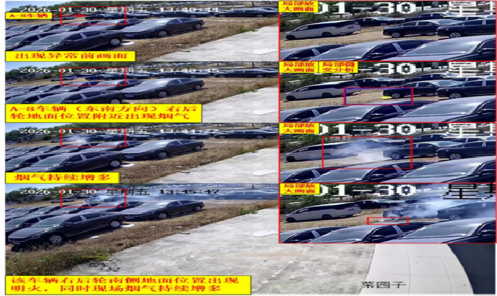
图 4 起火时监控视频截图

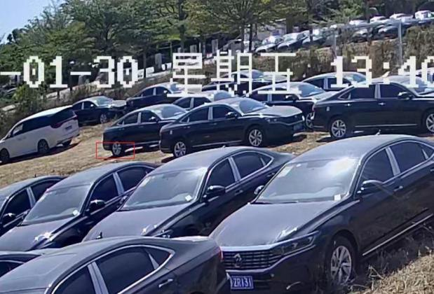
图 5 13 时 40 分许琼BQG288 右后车门北侧位置出现白烟
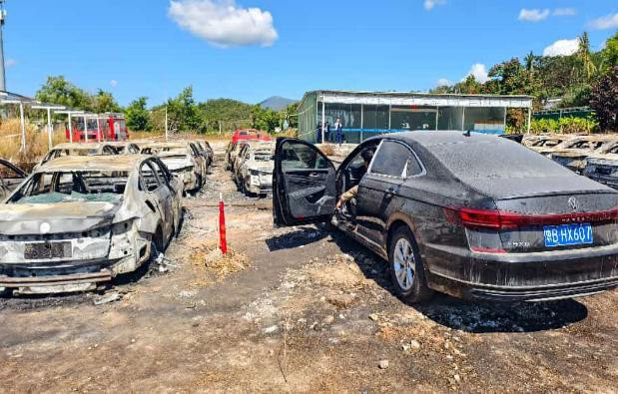
图 6 复原琼 BHX607 黑色大众帕萨特停车位置

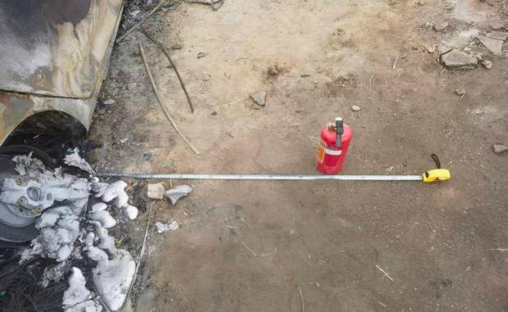
图 7 琼BQG288 黑色大众帕萨特右后车轮北侧 60cm 至 100cm的地面处最先出现白烟和明火
3.起火原因认定
经调查核实，现场无燃油、燃气管线穿越，起火时段场地周边未发生烟花爆竹燃放、临时用火及动火作业行为，排除外来火源引发火灾的可能。根据气象部门出具的气象证明，2026年1月30日12时至15时事发区域无雷电活动，排除雷击引发火灾的可能。经现场勘验，燃烧残留物中未发现自燃物品及自燃痕迹，现场无高压电气线路穿越，排除物品自燃及电气线路故障引发火灾的可能。
监控视频显示，起火前琼 BHX607 号车辆停放于琼BQG288号车辆右后车门附近，于 13 时 36 分离场。13 时 33 分，谭某某1进入琼BHX607 号车辆驾驶室前存在明显吸烟行为。13 时 40 分，琼 BQG288 号黑色大众帕萨特右后车门附近首先出现烟气，随后烟气持续增大，并于 13 时 45 分出现明火。结合谭某某1询问笔录及现场指认情况，综合认定本起火灾系遗留火种（烟头）引燃周边枯草等可燃物所致。
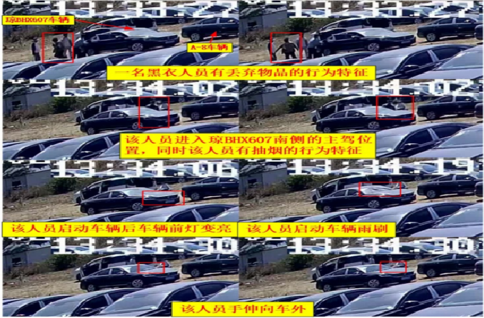

图 8 谭某某1行为轨迹一

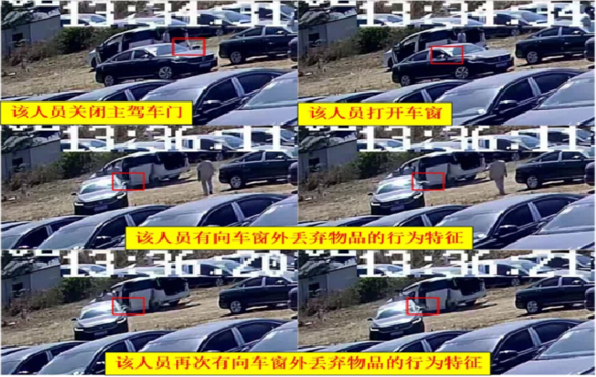
图 9 谭某某1行为轨迹二
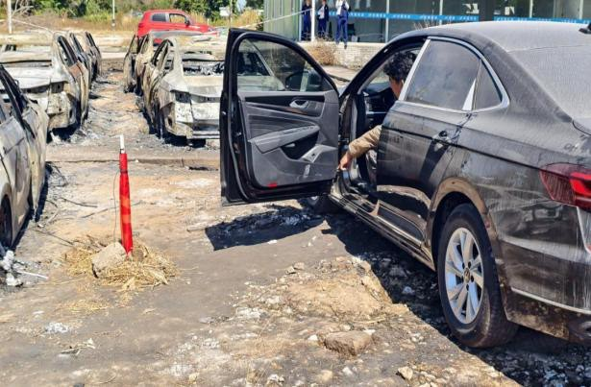
图 10 谭某某1现场指认抛掷烟头的位置

（七）人员伤亡和直接经济损失情况
本次火灾无人员伤亡；经第三方资产评估事务所评估，直接财产损失682.65万元，事故等级为一般火灾事故。
（八）天气情况
事发时三亚市气象台2026年1月30日发布的《三亚市天气预报》显示：白天多云，最高气温28℃，最低气温19℃。风的方面，今天白天到夜间，本地有北风 2 级。
二、事故应急处置及评估情况
（一）事故信息接报及响应情况
当日13时55分，事故发生后现场人员周某拨打119报警电话，三亚市消防救援支队接警出动处置，并按程序向天涯区联合指挥中心报备信息。三亚市公安局天涯分局、区应急管理局、区消防救援局、区交通管理局、三亚市综合行政执法局天涯分局等部门立即赶赴现场调查了解情况。
整个事故信息上报过程，未出现迟报、谎报、瞒报等情况。
（二）事故现场应急处置情况
三亚市消防救援支队第一时间调派4个消防站、14辆消防车、69名指战员赶赴现场处置，同步联动机场企业消防队、供水单位及公安、急救、应急、交警等部门开展协同救援。14时11分首批救援力量抵达现场，14时40分明火被成功扑灭，15时05分现场清理完毕。
此次火灾过火面积约1400平方米，烧毁车辆62辆、烧损6辆，安全转移抢救车辆44辆，事故未造成人员伤亡。
（三）善后情况
火灾事故发生后，天涯区人民政府第一时间启动善后处置工作预案，组织应急、消防、公安、交通、属地村（社区）等相关单位及涉事企业迅速开展善后处置、损失理赔、舆情稳控等各项工作。
（四）事故应急处置评估
本次火灾事故发生后，三亚市消防救援支队、天涯区人民政府及公安、应急、交通、综合执法等相关部门反应迅速、联动及时，按照应急预案快速开展现场警戒、人员疏散、火灾扑救、现场清理等工作，应急处置流程规范、处置措施得当。消防救援力量在接警后 16 分钟内抵达现场，迅速控制火势蔓延，35 分钟内将明火扑灭，有效减少了事故损失扩大，未造成人员伤亡，最大限度地降低了事故危害，符合应急处置程序及要求。
三亚市公安局天涯分局、区应急管理局、区消防救援局、区交通管理局、三亚市自然资源和规划局天涯分局、三亚市综合行政执法局天涯分局、区农业农村局等部门，接到事故信息后均按照事故应急处置要求前往事发现场，按各自职责开展相关处置工作，符合应急处置程序及要求。
三、事故原因分析
（一）直接原因分析
北京神州汽车租赁有限公司三亚分公司机场路临时露天停车场，临时聘用驾驶员谭某某1在停车场内违规吸烟，将未熄灭烟头随意丢弃，遗留火种引燃停车场西南侧琼 BQG288 号黑色大众帕萨特车辆右后轮北侧 60cm—100cm 处地面枯草等可燃物，进而引发火灾并造成火势蔓延扩大。
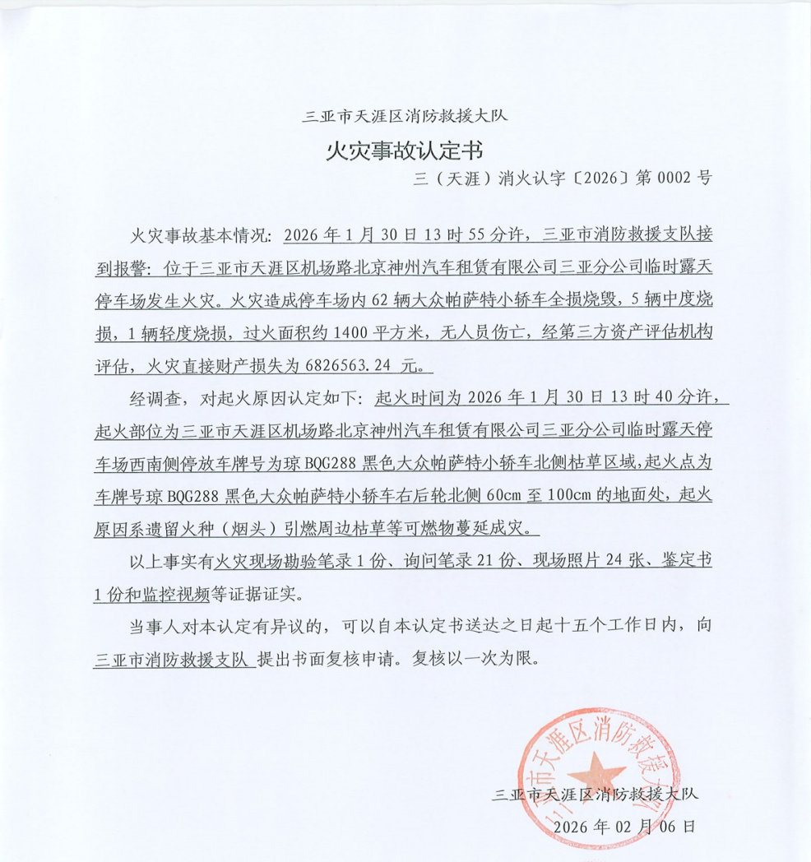

图片 11 “1·30”火灾事故认定报告
（二）其他可能因素排除
火灾事故发生后，经调取现场监控，真实反映事故现场全过程。经综合分析事发现场勘察记录、调查询问笔录、公安机关现场勘验报告及现场人员证言，排除突发自然灾害导致事故的可能性。
（三）间接原因分析
1.停车场设置违规，防火条件恶劣：地面未硬化，干枯杂草未清理，无防火间距与分隔措施，火势蔓延迅速。
2.企业安全主体责任严重不落实：未开展隐患排查、无人值守、未开展安全培训，火源管控失控，安全管理形同虚设。
3.土地违法流转失控：存在违法流转、口头转租、擅自改变农业用途等问题，耕地“非农化”未被制止，形成重大安全隐患。
四、延伸调查情况
火灾发生后，事故调查组同步启动延伸调查，重点对属地管理责任、行业监管责任、企业主体责任落实情况开展全面核查。
（一）基层属地管理责任落实不到位
1.桶井村委会作为属地基层组织，对辖区内农业用地违规改为临时停车场的行为疏于管理，未及时发现并制止改变土地用途违规设置临时停车场的行为，属地管理责任落实不到位。分管领导董某某1对网格安全工作督检不力、失管失察，网格长李某2统筹部署消防工作、开展隐患排查不到位，网格员董某某2、符某某3未落实日常巡查、隐患上报等职责。
2.凤凰村第一、二、三村民小组作为该地块的租赁收益主体，未履行出租地块巡查监管责任，未及时发现并制止违规使用农业用地行为。
（二）行业监管与执法履职不力
1.三亚市交通运输局作为全市汽车租赁行业主管部门和汽车租赁企业的备案部门，未有效履行行业监管职责，未督促汽车租赁企业落实安全工作职责。
2.天涯区交通运输局作为属地道路运输市场监管和停车场行业管理部门，未有效履行行业安全监管职责，未配合督促汽车租赁企业落实安全工作职责。
3.三亚市综合执法局天涯分局对前期立案查处的违法用地整改跟踪不到位，未建立长效跟踪督办机制，动态巡查不及时，未及时消除违法行为和安全风险，执法闭环未形成。分局城市管理行政执法大队桶井组组长李某某1、副组长黄某某、执法网格员李某某2虽对涉案土地违法问题前期立案查处，但 2026 年 1 月 15日后，涉案土地出现违法停车、违规用地等问题时，未及时开展查处制止，日常动态巡查存在疏漏。
4.天涯区农业农村局、三亚市自然资源和规划局天涯分局在前期已完成重点地块巡查、核查及线索移交工作的情况下，未持续跟踪情况，存在监管短板与漏洞。
（三）企业安全生产主体责任严重悬空
1.北京神州汽车租赁有限公司三亚分公司作为场地实际使用单位，消防安全主体责任严重缺失，未对场地进行硬化处理，未及时清除杂草等可燃物，未设置车辆停放间距和防火分隔措施，未配备管理人员及消防设施，未对工作人员开展消防安全培训及演练。
2.土地承租人王某涉嫌违法转租、擅自改变土地用途，未履行场地消防安全管理责任，未清理可燃物、未配备消防器材。
五、对有关责任单位和责任人员的处理建议
（一）有关责任单位的责任认定及处理建议
1.北京神州汽车租赁有限公司三亚分公司，作为实际使用和管理单位，安全主体责任不落实，违规用地停车，擅自将农业用地用作停车场，未建立安全制度，未培训员工，未排查隐患，在这次火灾事故中负有主要管理责任。建议由应急管理、综合执法、消防等部门，根据《中华人民共和国安全生产法》和《中华人民共和国消防法》的规定，对单位违法违规行为依法进行查处，责令停止违法占用、限期恢复土地原状。
2.桶井村委会，作为属地基层组织，对辖区内农业用地违规改为临时停车场的行为疏于管理，未及时发现并制止改变土地用途违法设置临时停车场的行为，属地管理责任落实不到位，在这次火灾事故中负有属地管理责任。建议桶井村委会立即整改存在问题，加强日常安全检查巡查，向区政府作出书面检讨。
3.凤凰村第一、二、三村民小组股份经济合作社，作为该地块的租赁收益主体，未履行出租地块巡查监管责任，未及时发现并制止违法违规使用农业用地行为，未与承租单位签订专门的安全生产管理协议。建议应急管理、综合执法等部门，根据《中华人民共和国安全生产法》的规定，对凤凰村第一、二、三村民小组股份经济合作社依法进行查处，责令改正，加强日常安全检查巡查，及时制止违法违规用地行为，向区政府作出书面检讨。
4.天涯区农业农村局，未持续跟踪情况，存在监管短板与漏洞。建议三亚市天涯区农业农村局立即整改存在问题，向区政府作出书面检讨。
5.三亚市自然资源和规划局天涯分局，未持续跟踪情况，存在监管短板与漏洞。建议三亚市自然资源和规划局天涯分局立即整改存在问题，向区政府作出书面检讨。
6.三亚市交通运输局作为全市汽车租赁行业主管部门和汽车租赁企业的备案部门，未有效履行行业监管职责，未督促汽车租赁企业落实安全工作职责。对该单位的责任追究以三亚市政府的处理措施为准。
7.三亚市天涯区交通运输局作为属地行业管理部门，机构编制“三定”方案和地方性法规《三亚市机动车停车场管理条例》均未载明其对汽车租赁行业管理相关职责，但负有配合市级交通运输主管部门开展相应工作的属地安全责任。市级交通运输主管部门在火灾发生前期，未针对汽车租赁企业部署开展安全整治。建议天涯区交通运输局加强对辖区内汽车租赁企业的安全排查，由区防灾减灾救灾和安全生产委员会对其进行谈话提醒。
（二）有关责任人员的责任认定及处理建议
1.谭某某1：作为事故直接引发人，在停车场内违规吸烟并丢弃未熄灭烟头，遗留火种引燃可燃物造成火灾，其违反《中华人民共和国消防法》，对事故发生负有直接责任。其行为涉嫌刑事犯罪，已被依法批准逮捕，拟移送司法机关依法追究刑事责任。
2.陈某某：作为临时停车场现场管理人员，未履行现场安全管理及监督职责，对违规加油作业、现场火源管控等安全隐患失管失察，其违反《中华人民共和国消防法》，对事故发生负有直接管理责任。已被依法刑事拘留，拟由公安机关依法追究法律责任。
3.刘某某1：作为北京神州汽车租赁有限公司三亚分公司法定代表人、安全管理第一责任人，未依法落实企业安全生产及消防安全主体责任，未开展安全隐患排查、员工消防安全培训。建议由应急管理、综合执法、消防等部门，根据《中华人民共和国安全生产法》和《中华人民共和国消防法》的规定，对其依法进行查处。
4.苏某1：作为北京神州汽车租赁有限公司三亚分公司运营负责人，未依法履行安全生产管理职责，未开展安全隐患排查、员工消防安全培训，对违法用地、违规加油、现场安全管理缺失等问题负有责任。建议由应急管理、综合执法、消防等部门，根据《中华人民共和国安全生产法》和《中华人民共和国消防法》的规定，对其依法进行查处。
5.王某：涉嫌擅自改变农业用地用途，违规将农用地出租用于商业车辆停放，为事故发生埋下重大安全隐患，未与承租单位签订专门的安全生产管理协议。对于涉嫌存在的违法犯罪行为建议移交公安部门调查处理。
6.董某某1：作为桶井村委会分管领导，对网格安全工作督促检查不到位，风险防范意识不强，未及时发现辖区违规转租、停车场隐患等问题，对日常工作中存在的问题失管失察。建议由天涯区纪检监察机关依法追究责任。
7.李某2：作为桶井村委会网格长，对网格内安全工作统筹部署不力、日常监管不严、隐患排查不彻底，未及时发现辖区违规转租、停车场隐患等问题。建议由天涯区纪检监察机关依法追究责任。
8.董某某2：作为桶井村委会网格员，在日常巡查、隐患上报、安全教育等工作中履职不力，未能及时发现并消除安全隐患，对辖区违规转租、停车场隐患未及时发现处置。建议由桶井村委会对其进行通报批评，并扣除相关绩效，责令其提交书面检讨并限期完成整改。
9.符某某3：作为桶井村委会网格员，在日常巡查、隐患上报、安全教育等工作中履职不力，未能及时发现并消除安全隐患，对辖区违规转租、停车场隐患未及时发现处置。建议由桶井村委会对其进行通报批评，并扣除相关绩效，责令其提交书面检讨并限期完成整改。
10.李某某1：作为三亚市综合行政执法局天涯分局执法大队桶井组的组长，未有效对违法违规行为开展查处和制止，日常动态巡查存在疏漏，执法流程未闭环管理。建议由三亚市综合行政执法局天涯分局作出全分局通报批评，责令其提交书面检讨，扣除相关绩效，并限期完成整改。
11.黄某某：作为三亚市综合行政执法局天涯分局执法大队桶井组的副组长，未有效对违法违规行为开展查处和制止，日常动态巡查存在疏漏，执法流程未闭环管理。建议由三亚市综合行政执法局天涯分局作出全分局通报批评，责令其提交书面检讨，扣除相关绩效，并限期完成整改。
12.李某某2：作为三亚市综合行政执法局天涯分局执法大队桶井组的执法网格员，未有效对违法违规行为开展查处和制止，日常动态巡查存在疏漏，执法流程未闭环管理。建议由三亚市综合行政执法局天涯分局作出全分局通报批评，责令其提交书面检讨，扣除相关绩效，并限期完成整改。
六、事故防范和整改措施
（一）加强源头管控，压实属地责任。举一反三，以案促改，推动各村（居）委会加强对辖区农业用地监管，指导各村（居）委会落实日常巡查制度。针对农业用地违规转为停车场等使用问题，进一步明确资规、住建、交通、综合行政执法等部门的监管职责，建立健全日常巡查、线索移送和联合执法机制。强化土地使用全过程监管，对违法违规改变土地用途行为依法予以查处并督促整改到位，推动构建职责清晰、衔接有序、监督有力的农用地监管机制，切实防范失控漏管风险。
（二）强化监管协同，深化整治成效。由区交通局牵头组织开展对临时停车场隐患整改，动员各村（居）委会及资规、住建、公安、消防等部门开展对停车场（所）、电动车罚没处理场、可燃物品仓储室外堆场等场所专项治理，重点排查整治未经审批用作临时停车场、停车场地面可燃物清理不彻底、违规动火作业等违法行为，建立底数清单、隐患清单、责任清单，跟踪整改。建立部门信息共享、联合执法机制，明确此类边缘性场所的安全标准与监管主体，将其纳入基层网格常态化巡查范围，坚决消除监管盲区。
（三）压实主体责任，落实防范措施。组织约谈停车场经营、使用、出租、承租单位和个人落实消防安全主体责任，督促对场地实施必要硬化、定期清理可燃物，合理设置停车间距，按规定配足消防器材并确保完好有效，建立安全管理制度，明确专人负责日常巡查与火源管控，严格约束作业人员行为，制定应急预案并组织演练，对员工、临时聘用人员进行岗前安全培训，确保具备初起火灾扑救与自救能力。
（四）聚焦重点群体，精准宣传教育。开展火灾警示教育，推动各村（居）委会、各行业主管部门以违规用火用电、初期火灾扑救等为重点，组织开展针对性消防安全培训。将物流、施工、劳务派遣等领域的流动务工人员及各类临时性、短期性岗位人员纳入消防宣传重点对象，通过典型案例警示、新媒体精准推送等通俗易懂方式，强化火灾风险意识、防火基本常识、灭火逃生技能普及。同步拓宽火灾隐患举报投诉渠道，加大典型案例媒体曝光力度，着力营造全社会关注、参与消防工作的共治共享氛围。

三亚市天涯区北京神州汽车租赁有限公司
三亚分公司“1·30”一般火灾事故调查组
2026 年 5 月 27 日

